МОУ ЛЕСНАЯ СОШ
Методическая разработка внеклассного мероприятия для учащихся 5-6 классов
«ВЕСЁЛАЯ КОЛЯДА»

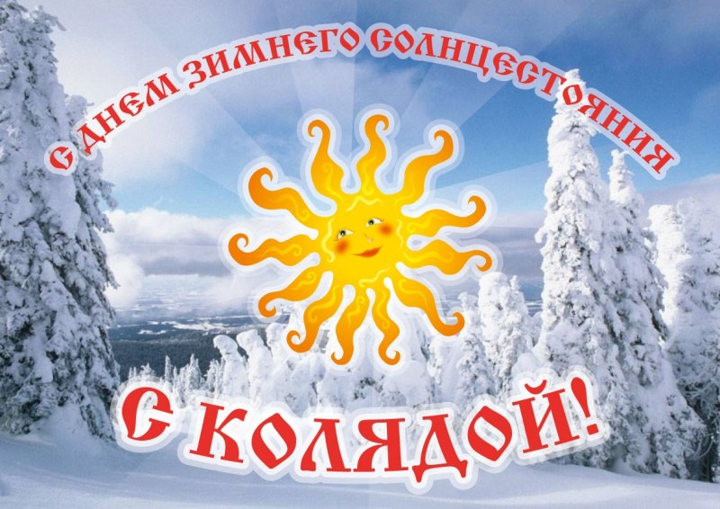

Выполнила:
Учитель МУЗЫКИ
Секисова Людмила Николаевна

2012г.
Степень актуальности и важности мероприятия: (Слайд 2)
Пробуждение России начинается с возрождения и понимания природы родных традиций. Возрождая правду об истинном смысле наших народных традиций и обычаев, мы налаживаем связь времён, пробуждаем генетическую память Русов, возрождаем культуру Великой Руси. Давайте же вместе возродим правду о прошлом нашей Родины и будем праздновать свои родные праздники! Празднование Коляды своим весельем
и оптимизмом выражало веру наших далёких предков
в неизбежность победы добрых начал над силами зла.
Вид мероприятия: народный праздник с театрализованным действием.
Цели и учебно-воспитательные задачи: (Слайд 3)
- Воспитывать интерес и любовь к истории своего народа, чувство ответственности за сохранение и развитие народных традиций.
- Формировать гордость за историю своего народа.
- Расширять кругозор детей, развивать творческие способности.
- Приобщать детей и молодёжь к традиционной праздничной культуре;
- Обогащать детский досуг игровыми элементами русского фольклора;
- Воспитывать у детей бережное отношение и уважение к национальной русской культуре, народным традициям, обычаям и обрядам;
- Поддерживать интерес детей к истокам русской национальной культуры;
- Продолжать знакомить детей с обрядовыми праздниками;
- Разучить музыкальный фольклорный материал, использовать в повседневной жизни;
- Прививать любовь к традициям и культуре своей страны, воспитывать чувство патриотизма.
- восстановить утраченные традиции православных праздников.
- познакомить с историей самого весёлого крестьянского праздника;
- представить праздничные колядки;
- рассказать о святочных гаданиях.

(Слайд 4)
Интеграция образовательных областей: познание, музыка, коммуникация, социализация.
Предварительная работа с детьми:
- Познакомить с понятием « Сочельник» и содержанием праздника Рождество. Его значением.
- Познакомить с обрядом колядования. Рассказать, как весело проводили раньше время между Рождеством и Крещением, называемое Святками. Дать детям знания о том, что многое в жизни имеет свое начало; год тоже имеет свое начало. Это своеобразный день рождения, который люди отмечают все вместе.
- Продолжать вызывать у детей интерес к традициям русского народа, календарно-обрядовому празднику «Святки – Колядки».
- Обогатить детский словарный запас народными терминами.
- Приобщать детей к народным играм, песням, колядкам, частушкам, пляскам.
- Развивать эмоциональную отзывчивость, внимание. Воспитывать интерес и уважение к прошлому, к истории и культуре своего народа.
- Беседы: «Рождество христово»; «Святки»; «Коляда»
- Чтение детям: Б. Пастернак «Рождественская звезда»; О. Ефремова «Рождество Христово»; Н. Гоголь «Коляда»; Н. Хвостов «Сочельник в лесу»; А. Майкова «колыбельная»; С Маршак «двенадцать месяцев» ; С. Есенин «поет зима».
- Беседы по картинам русских художников: Н. Пимоненко «Святочное гадание»; А. Саврасов «зимний пейзаж»; П. Соколов «Тройка зимой».
- Слушание музыки: П. Чайковский «Январь. У каменька», «Декабрь. Святки» из цикла «времена года». Слушание колокольный звон.
- Заучивание колядок.
Оборудование: костюмы, музыкальное сопровождение, Вифлеемская звезда, музыкальные инструменты, угощения, предметы для гадания: свечи, зеркало, платок, снежки, валенок.
Место проведение: Актовый зал общеобразовательной школы.
.

ХОД МЕРОПРИЯТИЯ
(Затемнение сцены. Вокальная группа исполняет «Рождественские канты») .
(Включается полное освещение, на сцене – декорации домов с окошками). Слышен издалека шум, хохот, всеобщее веселье.
Выходят колядовщики (в руках – символ колядок – Вифлеемская звезда), направляются к окошку, поют, подыгрывая на шумовых инструментах: (Слайд 5)
- Богатые мужички, открывайте сундучки, доставайте пятачки,
Если нету пятака, то давайте пирога.
Не дадите пирога – мы корову за рога.
Поведём на торжок, продадим за пирожок.
(Хором): (Слайд 6)
- Не пора ли вам, хозяева, колядовщиков дарить?
Прикажите, не держите, наших ножек не знобите!
(Появляются хозяин с хозяйкой. Дети поют):
- Сею, вею, посеваю, с Новым годом поздравляю!
На телят, на жеребят и на маленьких ребят.
Уродись, пшеничка, горох, чечевичка!
Кабы нам колядок на недель десяток!
Колядовщики (поочерёдно): (Слайд 7)
- Здравствуйте, хозяин с хозяюшкой!
Позвольте под окошко встать, коляду заспевать!
(Поют песню «Коляда»):
- Коляда, коляда, отворяй ворота.
Пришла коляда накануне Рождества.
С пышками, с лепёшками, со свиными ножками.
Коляда, коляда подай пирога!
Кто подаст пирога, тому скот, живота!
Хозяин: Ух, хорошую колядку спели.
Хозяйка: Вот вам на потешки конфетки да орешки!
Колядовщики (кланяются, благодарят):
- Чтобы колос с бревно, а зерно с ведро!
Кому песню поём, тому будет добро!
Пошла коляда да по улице гулять!
(С шумом и весельем идут к другому дому)
(На крыльцо выбегает сын хозяйки):
- Матушка, колядники пришли. Звать?
Хозяйка: сядь на место, сядь!
Колядовщики: Что ты, тётка, наварила, что ты, тётка, напекла?
Выноси нам поскорей, не морозь-ка ты детей!
Хозяйка: Ничего я вам не дам, расходитесь по домам!
Колядовщики поют:
- У Федула жена очень жадная была,
У ней шуба не зашита и рубаха не помыта.
Да и муж не дюж: лентяй, неуклюж.
Золовушка – неудаха, не ткачиха и не пряха.
Деверёк – картинка, в голове мякинка.
(Поочерёдно):
- Не подашь пирожок – мы корову на торжок.
- Свинку – за шерстинку, быка – за хребтинку.
- Не дадите пышки – получай в лоб шишки!
(Собираются уходить)
Хозяйка: Пожалейте нас, и так еле-еле концы с концами сводим!
Хозяин: Что вы, что вы, оставайтесь,чем хотите угощайтесь.
Что придумала, жена, ишь какая сатана!
Что есть в печи, всё на стол мечи!
(Колядовщики величают хозяев):
- Ай, спасибо, хозяюшке за мягкие пирожки!
Ай, лю, ай, люли, за мягкие пирожки!
Да спасибо тому, кто хозяин во дому!
Ай, лю, ай, люли, кто хозяин во дому!
- Сколько в лесу осинок – столько вам и свинок!
-Сколько в лесу пеньков – столько вам светлых деньков!
(Хозяйка приглашает гостей в избу).
Хозяйка: А теперь я вас порадую. Есть у меня вещь вошебная. Это перина снежная. Как я её трясти начну, сразу кто-то появляется.
(Хозяйка трясёт «перину». Появляется под музыку Снежная Баба).
Хозяйка: Это помощница моя, нынче снегу много, встану я утром, а двор уже вычищен. (Слайд 8)
Снежная Баба: Да я не просто пришла, а за метлой. Хотела двор подмести, а метлы-то нет.
Хозяйка: Небось, опять нечистого работа.
(Под музыку появляется Чёрт)
(Слайд 9)
Чёрт: Дайте мне не мало, колбасы да сала.
Дай свиные ножки, пышки да лепёшки,
Каши горшок, пирога кусок.
Тётенька добренька, дай кусочек сдобненький.
Не режь, не ломай, весь подавай!
Хозяйка: Стоит мне помянуть нечистого, как он тут как тут.
А ну-ка отвечай, куда мою метлу дел?
(Хватает Чёрта за ухо)
Чёрт: Это, небось, Баба Яга взяла, ей полетать захотелось!
(Под музыку появляется Баба)
Баба Яга: Ну, кажись, вспомнили!
Здравствуй, Марья свет Ивановна! С Рождеством тебя!
Богатства тебе немереного, серебра несчитанного!
Хозяйка: Отчего ты такая добрая стала?
Баба Яга: Да вот печку топила, кашу варила,
С печки упала, добрая стала!
Хозяйка: А вот мы сейчас посмотрим, какая ты добрая на самом деле.
(Проводится игра. Дети стоят в кругу, взявшись за руки.
В центре – Баба Яга. Дети идут по кругу и поют дразнилку) (Слайд 10)
- Баба Яга, костяная нога, нос крючком, волоса торчком.
Печку топила, кашу варила, с печки упала, ногу сломала.
Пошла в огород, рассмешила весь народ,
Пошла на улицу, раздавила курицу!
(По окончании дразнилки Баба Яга водит под ногами ребят метёлкой. Дети должны подпрыгнуть, чтобы метла не коснулась их ног.)
Баба Яга: Никого не осалила, осталась на сегодня голодной!
Снежная Баба: Ах, вот где моя метла, которой я двор мету.
А, ну, отдай!
Баба Яга: Не отдам!
Хозяйка: Ребята, давайте прогоним Бабу Ягу, застучим, захлопаем!
(Прогоняют нечисть. Слышится стук за кулисами.)
Хозяйка: Никак Баба Яга вернулась?
(Под музыку выходят ряженые Медведь и Коза): (Слайд 11)
Медведь: Где ты, козочка, ходила?
Коза: Ходила я по тёмным лесам, по широким борам.
Медведь: Как тебя, Козочка, волки не съели, стрельцы не вбили?
Коза: А не боюсь я ни волков, ни стрельцов.
А боюсь я деда старого. У того деда борода седа,
Он меня исколе, испоре сквозь полотенце в ретивое сердце.
Медведь: Коза пропала, на ноги упала! Как нам её лечить-вылечить?
Коза: А мне не много надо:
Решето пирогов, сковородку блинов,
Полпуда колбаски, чтобы открыла глазки,
Три куска сала, чтобы я встала!
(Козе дают угощение, она вертит головой, пытается встать, брыкается.)
Медведь: Ты, Коза, не ярись-ка, поклонись-ка ты хозяину с хозяюшкой, малым детушкам да соседушкам.
(Коза кланяется)
Хозяйка: Без гаданий что за Святки, погадаем-ка, ребятки!
Девочки: (Слайд 12)
- Ряженый, суженый, молодой, не простуженный,
Явись, появись – 3 раза.
(Бросают валенок, появляется Чёрт)
Девочки: Ты кто?
Чёрт: Как кто? Вы суженого звали?
Девочки: Звали!
Чёрт: Так вот он я!
Девочки: Ну, что ж, оставайся, мы гаданием проверим, можно с тобой дело иметь или нет?
(Гадание на платке: Чёрт выбирает противоположные уголки – проблемы в отношениях)- приложение 7
(Гадание «На Снежок». Девочки набирают «Снежок» в подол сарафана, кружаться, рассеивают во все стороны, поют):
- Сею-вею снежок, ожидаю, дружок!
Приходи, дружок, сюда на снежок!
Сею-вею красу на девичью косу.
Снежок, рассыпайся, коса заплетайся!
(говорком: суженый богатый, ступи сапогом,
Суженый бедный – лаптем!)
(Под музыку появляется Домовёнок): (Слайд 13)
- Кто это здесь поёт,
Мне, Домовёнку, спать не даёт?
Хозяйка: Домовёнок, не сердись, дети пришли, чтобы повеселиться всем вместе, ведь в одиночку скучно долгие зимние вечера проводить.
Домовёнок: Вижу вы дети добрые, да весёлые.
А погадаю-ка я вам, каким будет наступивший Новый год!
(Раздаёт снежинки с предсказаниями. – приложение 8. Можно со зрителями)
Хозяйка: Всё загадано у нас, не пора ль пуститься в пляс?
(Колядовщики исполняют Частушки): (Слайд 14)
- Хорошо колядка пелась, милые подружки,
Только что за посиделки без нашей частушки.
- Раз пошла я за водой, увидала милого,
Опустила вёдра в воду и про них забыла. (Слайд15)
- Выхожу плясать на круг – отодвинься, милый друг.
Теперь поздно любоваться, коли выпустил из рук.
- Посулился – не явился, обещался – не пришёл,
Видно рваный полушубок на палатях не нашёл.
- Все пришли, все пришли, все на лавку сели, (Слайд 16)
Моего и твоего видно волки съели.
- Дай, Бог, снежку, гладеньку дорожку,
Неудача чтоб ушла от мово окошка!
- Мы Лесновские девчонки, мы нигде не пропадём, (Слайд 17)
Мы озёра переедем и все реки перейдём.
Ой, пол провались, потолок провались,На доске останемся, с колядкой не расстанемся!(С пляской уходят со сцены)

